【微重力下双射流火焰燃烧器研制与地面匹配实验】采购需求

**一、采购标的需实现的功能或者目标，以及为落实政府采购政策需满足的要求：**

**（一）采购标的需实现的功能或者目标**

本次目标采购以下内容：

1. 微重力下双射流火焰燃烧器正样件一套，共四个不同间距的燃烧器，同时包含对应的点火头。燃烧器可实现空间站燃烧柜中点火头机械臂一次定点移动即可双射流同时点火，点火头一次点火成功率为100%。燃烧器用于上行至空间站开展微重力双射流火焰结构形貌及动力学特性的研究，可在空间站燃烧柜中形成稳定的层流、湍流转捩、湍流的双射流火焰。
2. 上行之前，燃烧器和点火头需要在地面上和空间站具备的完全一致的燃烧柜实验平台上完成在轨科学实验的地面匹配实验，确定上行的燃烧器符合燃烧柜的机械接口、电接口、光学接口等参数。匹配实验结束后，提交地面匹配实验产生的科学数据。

**（二）为落实政府采购政策需满足的要求**

1.根据《政府采购促进中小企业发展管理办法》（财库【2020】46号）规定，本项目采购标的为中小型企业制造、承建或承接的，投标人应提供办法规定的《中小企业声明函》，否则不得享受相关中小企业扶持政策。投标人应对提交的中小企业声明函的真实性负责，提交的中小企业声明函不真实的，应承担相应的法律责任。

本项目采购标的对应的《中小企业划型标准规定》所属行业为： 工业 。

2. **□ 本采购项目允许进口产品参加。**

**（说明：请项目单位根据采购实际情况在“□”中打勾（☑）。未进行勾选的，视为只接受本国产品参加）**

**二、采购标的需执行的国家相关标准、行业标准、地方标准或者其他标准、规范：**

投标单位应具备的资质包括：

1. 具备空间站在轨科学实验研究完全一致的燃烧柜地面测试平台，并提供相应的证明材料。

2. 具有空间站燃烧柜所有接口的数据信息及空间站燃烧柜运行细节要求，包括光学接口、机械接口、电接口等，详知空间站燃烧柜的燃烧火焰要求、燃烧装置的维修及可靠性要求等，并提供相应的证明材料和接口信息和要求。

3. 具备空间站燃烧柜燃烧器和点火头研制的经验，确保可以研制符合空间站燃烧柜要求的燃烧器实验装置，提供相应的证明。

4. 具备GB/GJB质量管理体系证书、承制资格证书、许可证书。

**三、采购标的概况**

（一）采购项目名称： 微重力下双射流火焰燃烧器研制与地面匹配实验

（二）采购数量及计量单位： 燃烧器飞行件1套，地面匹配实验24组

（三）最高限价：人民币 600000 元。

（四）交付时间：合同签订后 30 天内。

（五）交付地点： 廊坊工程热物理研究所 。

（六）付款进度安排： 服务期结束，完成燃烧器研制和地面匹配实验后支付100%费用 。

**四、采购标的需满足的质量、安全、技术规格、物理特性等要求：**

1. 采购燃烧器（含点火头组件）需满足的质量、安全、技术规格、物理特性等要求如下：

1. 如图1所示为双射流燃烧器的示意图，要求该燃烧器能够支持在气体插件中开展燃烧实验，满足燃烧科学实验柜气体插件燃烧器的接口要求、上下行和实验环境要求以及科学目标要求，在轨飞行期间，实验装置正常工作，成功支持完成既定的实验任务。

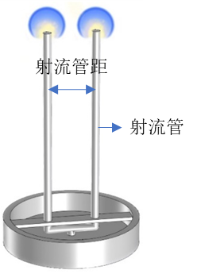

图1. 双射流燃烧器示意图

1. 燃烧器产品配套具体如表1所示：

表1 产品配套表

|  |  |  |  |  |  |
| --- | --- | --- | --- | --- | --- |
| 序号 | 产品名称 | 数量 | 间距 | 产品状态 | 备注 |
|  | 双射流燃烧器1 | 1个 | 2mm | 正样件1套 |  |
|  | 双射流燃烧器2 | 1个 | 4mm |  |
|  | 双射流燃烧器3 | 1个 | 6mm |  |
|  | 双射流燃烧器4 | 1个 | 18mm |  |
|  | 双射流点火头1~20 | 20个 |  |  |

1. 双射流管中心间距为2mm、4mm、6mm、18mm，双射流管；射流管外径为1mm，内径为0.3mm，射流管出口不能被掩埋；
2. 双射流管形成的双射流及双射流火焰均匀、一致且稳定，双射流出射流速差别不超过1%；
3. 在满足空间站燃烧柜热负荷及高度要求的前提下，可形成从独立、相互作用、融合三种双火焰结构；
4. 在满足空间站燃烧柜热负荷（≤260W）及高度（≤150mm）要求的前提下，可形成从层流、湍流转捩、湍流三种火焰结构；
5. 双射流燃烧器安装至空间站燃烧柜中，燃烧柜配套高速相机和自发光可拍摄到不同的双火焰结构（层流、转捩、湍流；相互独立、相互作用、融合）；
6. 燃烧器上行物资能够安装在应用系统货运飞船相关的货包内。燃烧器通过在轨工具安装在燃烧气体插件的燃烧器安装平台上，提供2处定位销和4个M3不脱出螺钉孔供燃烧器定位紧固。具体安装接口如图2和图3所示。

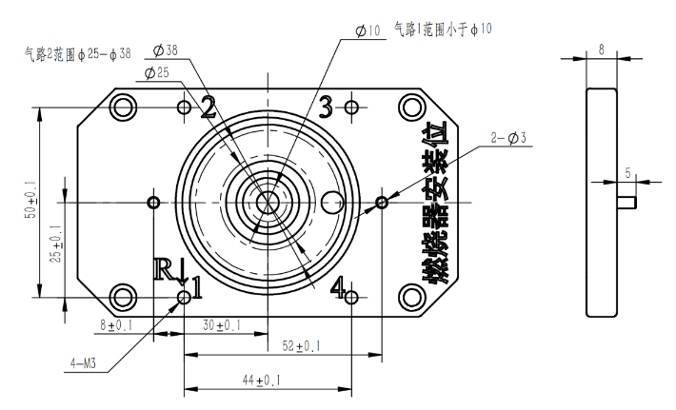 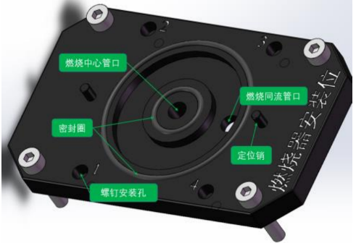

图2 燃烧器安装平台接口图

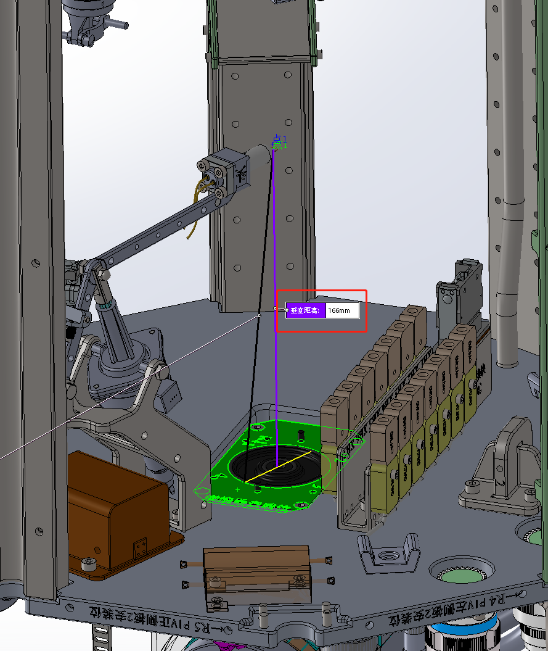

图3 燃烧柜中燃烧器安装示意图

1. 燃烧器通过上行必须的环境测试及工效学等测试，结构不发生变形。环境测试及工效学测试要求遵守中国科学院空间与科学总体TGTZYY00-JY-03-2.00 《空间应用系统货运飞船/载人飞船产品环境试验要求V1.0》《空间应用系统随TZ-9上行货物研制技术要求》等要求，力学测试要求如表2-4所示。

表2 正弦振动试验条件

|  |  |  |  |  |
| --- | --- | --- | --- | --- |
| 参数名称 | 参数值 | | | |
| 频率范围/Hz | | | |
| 4~10 | 10~17 | 17~60 | 75~100 |
| 准鉴定级幅值 0~P | 12.495mm | 2.38g | 5.1g | 2.38g |
| 准鉴定级级加载扫描率 | 4oct/min | | | |
| 加载方向 | 三个轴向 | | | |

表3 准鉴定级随机振动试验条件（不带货包）

|  |  |  |  |
| --- | --- | --- | --- |
| 参数名称 | 参数值 | | |
| 频率范围/Hz | | |
| 10~50 | 50~300 | 300~2000 |
| 验收级功率谱密度 | 3dB/oct | 0.0406g2/Hz | -12dB/oct |
| 总均方根加速度值 | 3.893grms | | |
| 每向试验持续时间 | 60s | | |
| 加载方向 | 三个轴向 | | |

表 4 准鉴定级冲击试验条件

|  |  |  |
| --- | --- | --- |
| 参数名称 | 参数值 | |
| 频率范围/Hz | |
| 100~500 | 500~3000 |
| 冲击谱相应加速度 | 6dB/oct | 212.5g |
| 加载方向 | 三个轴向 | |
| 试验持续时间 | 不大于20ms | |
| 加载次数 | 每轴向一次 | |

对燃烧器的具体技术要求如表5所示：

表5 燃烧器主要技术指标要求

|  |  |  |  |
| --- | --- | --- | --- |
| **序号** | **参数类型** | **技术指标要求** | **备注** |
| 1 | 支持燃料类型 | 甲烷、乙烯 |  |
| 2 | 燃烧器数量 | ≮8个 |  |
| 3 | 燃烧器包络尺寸 | ≯长68mm×宽60mm×高161mm  产品尺寸按《Z/K-E0.1-04空间应用系统设计和制造规范第4部分结构》要求执行 |  |
| 4 | 工作压力 | 0~0.3MPa |  |
| 5 | 密封性 | 燃烧器与安装平台满足密封性设计 |  |

1. 点火头安装接口如图6所示，点火头主要技术参数如表6所示。要求可以保证双射流燃烧器能够同时成功点火，并满足与在轨点火装置接口要求和工效学要求，继承空间站燃烧柜已有点火头的电磁学和功率要求，并在运动过程中无干涉情况及其他要求。

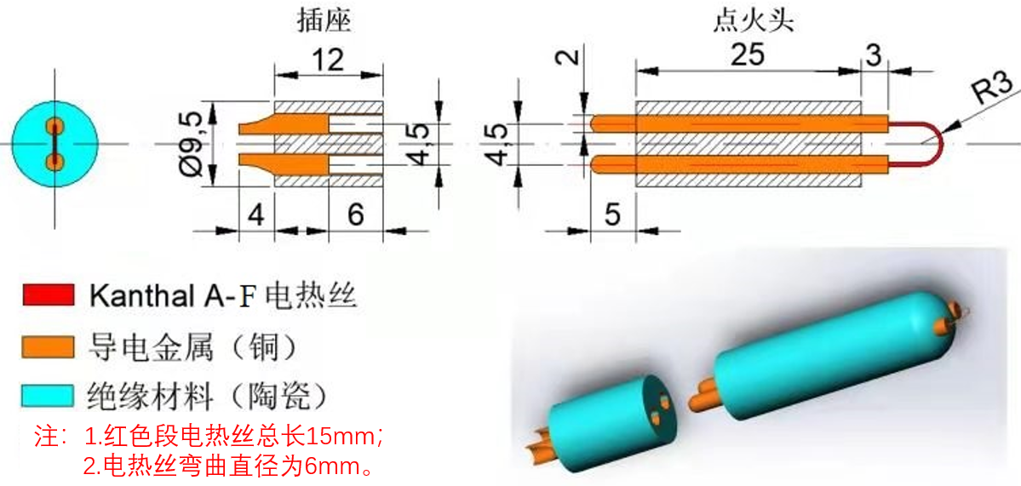



图6 点火头接口要求

表6 点火头主要技术要求

|  |  |  |
| --- | --- | --- |
| **参数类型** | **主要要求** | **备注** |
| 点火器功率 | ≯20 W |  |
| 加热丝工作温度 | 完成预热后能够一次性点燃气体 |  |
| 绝缘保护 | 除加热丝以外部分外包绝缘保护材料 |  |
| 外径尺寸 | Φ9.5±0.2mm |  |
| 电阻值 | ≯2Ω |  |

1. 点火头通过在轨航天员插拔操作进行点火头的更换，安装在点火头装置上。
2. 气体实验插件点火装置为点火头提供1路12V供电，电热丝回路中放置了两个并联的3Ω电阻，回路供电电压12V，可PWM调整功率，等效电流≯3.5A，瞬态电流≯4A。
3. 工效学和医学要求：工效学按照中国科学院空间与科学总体《Z/K-E0.1.1-06空间应用系统产品设计和建造规范第6部分工效学》开展工效学设计，按照航天员系统的工效学评价相关技术文件完成并通过工效学评价；医学设计要求参考 《TGTzYY00-TW-158-1.00空间站工程空间应用系统运营期有效载荷医学要求》及中国科学院空间与科学总体下达的与科学实验相关的医学要求，并且参照相关技术文件完成并通过医学评价。
4. 产品的设计应满足“故障安全”准则，任何故障不得影响飞行器和航天员的安全；应全面识别一般危险源，有针对性地开展相关的设计，详细的设计要求依据 中国科学院空间与科学总体《Z/K-Q2.2- 01空间应用系统安全性保证要求》中的相关规定执行。
5. 产品寿命和可靠性应覆盖产品地面研制、发射、在轨飞行等全任务剖面；应开展包括热设计、 抗力学设计、密封设计等可靠性设计与分析工作，详细的设计要求依据中国科学院空间与科学总体《Z/KQ2.1-01空间应用系统可靠性保证要求》相关规定执行。

2. 微重力下双射流火焰燃烧器地面匹配实验需满足的质量、安全、技术规格、物理特性等要求如下：

1. 实验开展需保证和空间站燃烧柜完全一致的硬件条件（不包括微重力条件），实现对机械接口、电接口、光学接口等的综合匹配验证。
2. 实验室环境要求保持环境洁净，温度控制在 [20±2]℃，湿度维持在 [40% - 60%]，避免环境因素干扰试验结果，保持封闭无外界光照环境，确保相机拍摄不受影响。
3. 电测环境要求点火头供电电压稳定在12V，接地良好，防止电气故障影响试验进行。
4. 匹配实验获取不同间距双火焰的结构形貌，双火焰应覆盖形态范围工况：层流、湍流转捩、湍流的双火焰；以及形成相互独立、相互作用、融合的双火焰结构。
5. 匹配实验的24组中应包含扩散点火和预混点火工况各8组以及8组高流量点火形成转捩火焰的工况，工况设置应成功测试出机械接口、光学接口和电接口的可靠性，点火头点火性能，
6. 形成系统的数据包并交付。数据包主要包括：产品质量报告；产品清单和备件、附件明细表/物资信息表；环境力学测试报告、工效学报告、原材料清单、热控涂层证明、产品出所验收测试报告、产品出所质量评审报告、产品验收测试细则、航天员操作指南、产品实物照片、产品证明书/产品质量履历书。

燃烧器和点火头将在空间站燃烧科学实验柜开展实验，实验用燃料种类为甲烷和乙烯气体，可支持燃烧器开展相关的燃烧实验。主要接口资源要求见表7。

表7 燃烧科学实验柜提供的实验支持条件

| **序号** | **技术指标内容** | | **主要技术指标** | **项目需求** |
| --- | --- | --- | --- | --- |
|  | 燃烧室 | 初始压力 | 压力控制范围：0.02~0.3 MPa（绝压），精度：±0.01MPa | √ |
|  | 实验过程压力 | 允许实验过程压力：≯0.3 MPa（绝压） |
|  | 通用功能 | 具有与供电能力、最大燃烧放热能力匹配的散热功能 |
|  | 为实验插件提供机械、电气接口 |
|  | 外泄漏率 | ≤5×10-6Pa·m3/s（氦检） |
|  | 实验工质供给 | 种类 | 氧氮混合气，惰性气体，氮气 | √ |
|  | 氧化剂供给 | 气体类型：85%氧浓度的氧氮混合气 | √ |
|  | 氧化剂浓度：通过在轨配气实现不高于85%的氧浓度 |
|  | 总容量：≮4.0L |
|  | 最大充气压力：30MPa |
|  | 气体流量：0～2 SLM |
|  | 气体流量调节精度（配气精度）：±（0.4%读数+0.2%满量程） |
|  | 气瓶漏率：≤0.5×10-6Pa·m3/s（氦检） |
|  | 惰性气体供给 | 种类：氩气（≮99.9%） | √ |
|  | 总容量：≮1.1L |
|  | 最大充气压力：30MPa |
|  | 气体流量：0～5 SLM |
|  | 气体流量调节精度（配气精度）：±（0.4%读数+0.2%满量程） |
|  | 漏率：≤0.5×10-6Pa·m3/s（氦检） |
|  | 稀释剂供给 | 气体种类：氮气（≮99.995%） | √ |
|  | 正常供气压力：0.5MPa |
|  | 气体流量：0～5 SLM |
|  | 气体流量调节精度（配气精度）：±（0.4%读数+0.2%满量程） |
|  | 燃烧诊断 | 温度 | 热电偶阵列温场测量：250K~1800K，精度优于0.5%；  支持温度测量点数的能力：≥16个；（温度点测量的测点传感器由实验插件自带，数据采集接口由燃烧科学实验平台提供） | √ |
|  | 温度场三维重建测量：1000~3000K，精度优于1%  测量区域：≥50mm×50mm（通过二维图像重构三维温度场） | √ |
|  | 流场速度 | 测量区域：≥50mm×50mm | √ |
|  | 最大范围：≮5m/s |
|  | 速度分辨率：优于最大测量值的1% |
|  | 测量频率：≮1000Hz |
|  | 激光能量：≮10W |
|  | 火焰传播速度 | 测量区域：≥50mm×50mm |  |
|  | 测量范围：≮1m/s |
|  | 分辨率优于0.5mm/s |
|  | 测量频率：≮1000Hz |
|  | 火焰形貌 | 测量区域：≥50mm×50mm | √ |
|  | 分辨率：优于0.1mm |
|  | 采集率不低于1M pixels@1000fps，连续采集时间不少于1s |
|  | 火焰结构 | 测量区域：≥50mm×50mm |  |
|  | 分辨率：优于0.1mm |
|  | 最高测量频率：≮1000Hz |
|  | 中间组分光谱 | 测量区域：≥50mm×50mm | √ |
|  | 窄带光谱成像，至少包括(307nm)OH图像、(432nm)CH图像等 |
|  | 光谱范围：280-700nm（可通过更换相机或滤光片满足要求） |
|  | 最高测量频率：≥10Hz |
|  | 碳烟浓度场测量 | 测量区域：≥50mm×50mm（通过二维图像重构三维碳烟浓度场） | √ |
|  | 空间分辨率：优于0.1mm |
|  | 空间网格尺寸：≤0.1 mm ×0.1 mm ×0.1 mm |
|  | 测量范围：0～20%obs/m |
|  | 浓度测量分辨率：优于0.01%obs/m |
|  | 排气气相组分分析 | 对于NOx、CO、SO2、H2S、未燃碳氢化合物(UHC) 等组分，体积浓度最大测量范围≮1000ppm，分辨率不低于10ppm | √ |
|  | CO2组分体积浓度最大测量范围不小于70%，分辨率优于0.1%；O2组分体积浓度最大测量范围不小于50%，分辨率优于0.1% |
|  | 实验插件 | 通用 | 温度点测量范围：250K～1800K，精度优于0.5% | √ |
|  | 支持温度测量点数的能力：≮16 | √ |
|  | 环境压力测量范围：0-1MPa，精度优于0.1%BSL | √ |
|  | 湿度测量范围：0~100%RH, 精度优于5%RH | √ |
|  | 供电接口：24V、12V、5V（为实验项目提供） |  |
|  | 信息接口：RS485、以太网（为实验项目提供） | √ |
|  | 燃料供给 | 燃料类型：首飞为CH4（通过更换燃料气瓶实现支持其他燃料类型） | √ |
|  | 气瓶总容量：≮0.6 L |
|  | 最大充气压力：30MPa |
|  | 燃料流量：0~1SLM |
|  | 燃料流量调节精度：±（0.4%读数+0.2%满量程） |
|  | 气瓶漏率：≤0.5×10-6Pa·m3/s（氦检） |

**五、采购标的需满足的服务标准、期限、效率等要求**

1. 质保期： ≥ 3 年，质保期内免费维保≥1次/年，免人工服务费。质保期满后，仍需提供专业维修服务，投标人在投标文件中需注明维修服务单项报价。
2. 服务响应时间：接到维修电话后4小时内给予明确答复，8小时内到达现场维修。维修人员到现场后若问题特殊无法现场修复的，供货方需在24小时内给出合理解决方案。
3. 培训要求：提供培训电子资料及视频；供方免费为用户培训至少 1 名操作人员进行为期至少 2 天的现场操作培训以及应用培训，保证用户掌握有关设备的使用、维护、管理和应用等工作要求。不定期的免费提供相关设备应用方面的技术咨询等。

**六、采购标的的履约验收标准**

|  |  |  |  |
| --- | --- | --- | --- |
| 现场的检验指标及方法 | | | |
| 序号 | 功能或指标 | 验收或测试方法 | |
| **项目建设单位验收要求：** | | | |
| 1 | 货物外包装与外观无损伤 | 现场核查 | |
| 2 | 货物配置、包括备品备件、耗品耗材等提供齐全，货物实物品牌、规格、型号、配置数量与采购结果、合同约定相符。 | 依据《合同》及其附件（包括但不限于《采购需求》《供应商投标（响应）文件》《投标澄清函》《技术协议》等）约定，现场核查。 | |
| 3 | 所有功能和指标参数（包括边界极限值）达到采购结果合同约定要求。 | 依据《合同》及其附件（包括但不限于《采购需求》《供应商投标（响应）文件》《投标澄清函》《技术协议》等）约定，现场测试，供应商应提供《产品出厂检测报告》《产品合格证书》和根据合同约定提供《第三方检测报告》。 | |
| 4 | 提供《培训视频》影像资料 | 现场核查 | |
| 5 | 验证测试设备的运行稳定性 | 试运行验证测试设备运行稳定达标 | |
| 6 | 《供应商货物类项目完工报告》《项目建设单位货物类项目完工自验收报告》《项目建设单位货物类项目完工自验收报告》《第三方检测报告》等与验收相关的材料由项目建设单位妥善保管存档。 | | |
| **学校验收复核要求：** | | | |
| 1 | 项目建设单位填写《学校采购货物类项目验收复核申请表》 | | |
| 2 | 提供《供应商货物类项目完工报告》 | | |
| 3 | 提供《项目建设单位货物类项目完工自验收报告》 | | |
| 4 | 学校组织验收专家组现场复核供应商与项目建设单位货物到货完工验收完成情况 | | |
| 验收时是否需要供应商提供样品 | | 是■ | 否□ |
| 验收时是否需供应商提供必要的其他设备 | | 是□ | 否■ |
| 除现场验收外，需提供的其他验收要求 | | | |
| 除现场验收外，是□否■需提供第三方检测报告 | | 对于检测机构的要求：国家正规检测机构，出具的检测报告由验收复核专家认可之后作为验收复核通过的主要依据。  对于检测执行标准的要求：各项检测项目标准以检测机构按照行业相关要求最新适用并执行的标准为准。 | |